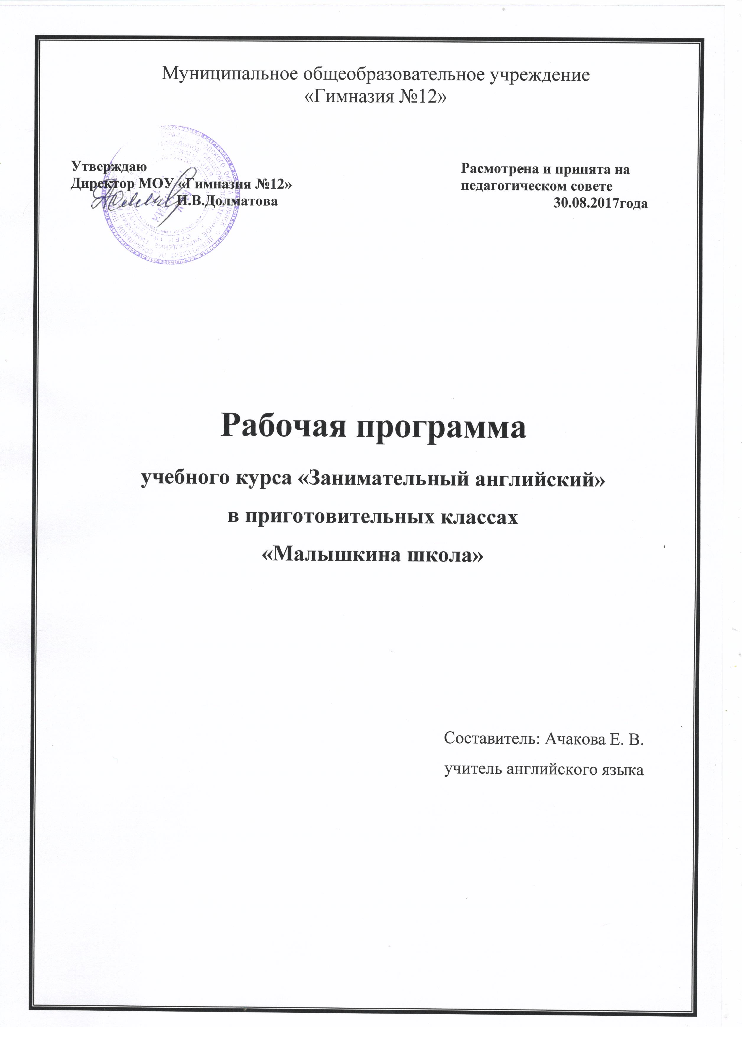

Программа составлена в соответствии с Законом об образовании в Российской Федерации от 29.12.2012 г. № 273-ФЗ, федеральным государственным образовательным стандартом (приказ Министерства образования и науки РФ от 22 сентября 2011 № 2357, приказ Министерства образования и науки РФ от 17 декабря 2010 г. № 1897, приказ Министерства образования и науки РФ от 17 мая 2012 г. № 413).

1. ПОЯСНИТЕЛЬНАЯ ЗАПИСКА
1. Цель и задачи учебного предмета

Возможности иностранного языка как учебного предмета в реализации стратегической направленности дошкольного образования на развитие личности поистине уникальны. Известно, что дошкольный возраст является благоприятным для усвоения иностранного языка, так как у маленького ребёнка прекрасно развита долговременная память.
Настоящая программа предназначена для детей 5-7 лет. Е. А. Аркин выделяет пяти-шестилетний возраст, как наиболее подходящий (как в физиологическом, так и в психологическом плане) для начала любой деятельности. В этом возрасте ребёнок способен к более или менее продолжительной концентрации внимания, у него появляется способность к целенаправленной деятельности, он овладевает достаточным лексическим запасом и запасом речевых моделей для удовлетворения своих коммуникативных нужд.
Цель курса: развитие лингвистических способностей дошкольников посредством активизации их творческой деятельности.
Задачи:
Задачи (1 год обучения):
формирование первичных навыков диалогической и монологической речи на английском языке;
развитие речевого слуха, памяти, внимания, мышления.
воспитание интереса и уважения к культуре других народов.

Задачи (2 год обучения):
расширение словарного запаса, развитие навыков диалогической и монологической речи на английском языке;
развитие языковой догадки, мышления, творчества;
воспитание интереса и уважения к традициям и обычаям других народов на материале сказок, потешек, поговорок и т.п.
2. Общая характеристика учебного предмета
В процессе овладения новым средством общения у детей формируется правильное понимание языка как общественного явления, развиваются их интеллектуальные, речевые и эмоциональные способности. Обучая детей дошкольного возраста, следует прибегать к частым сменам видов деятельности детей, учитывая неустойчивость внимания малышей. Ребёнок утомляется не деятельностью, а её однообразием, и хорошо запоминает только то, что для него интересно и вызывает у него эмоциональный отклик. Овладение иностранным языком на элементарном уровне выступает в качестве первой ступени в реализации стратегической цели учебного предмета «Иностранный язык». На данной ступени закладываются основы коммуникативной компетенции. Предлагаемая программа направлена на создание базы для дальнейшего изучения иностранного языка в начальной школе. Данный курс предполагает в целом 14 занятий по 30 минут. Частота проведения занятий максимально учтена и исходит из реальных потребностей и интересов дошкольников в общении и познании, и составляет 1 занятие в 2 недели. Следует отметить, что цели и задачи данного курса формируются на уровне, доступном детям данного возраста, исходя из их речевых потребностей и возможностей. Каждое занятие строится как урок общения, максимально приближенное к естественному общению. Особое внимание следует обратить на фонетическую сторону речи: произношение звуков, овладение основными типами интонации в английском языке. Занятие следует начинать с фонетической разминки. Считалки, четверостишия, песенки направлены на развитие и совершенствование произносительных навыков, создание благоприятного эмоционального настроя. Физкультминутки не только снимают усталость и напряжение у детей, но и развивают их внимание и память. Кроме того, дети упражняются в произношении. Для создания коммуникативной обстановки на занятиях важно поддерживать высокую активность каждого ребёнка, нужно чтобы дети как можно раньше почувствовали результат своих усилий. Важно, прежде всего, оценивать успехи ребёнка, а не недоработки. Даже самая маленькая победа должна быть оценена.
Успех обучения и отношение детей к предмету во многом зависит от того, насколько интересно и эмоционально учитель проводит занятия. Конечно, в процессе обучения иностранным языкам детей дошкольного возраста большое значение имеет игра. Чем более уместно учитель использует учитель игровые приёмы, наглядность, тем прочнее ребёнок усваивает материал. Наблюдения показывают: укрепляя уверенность ребёнка в себе, а так же повышая его самооценку, педагог создаёт условия для его успехов и достижений в изучении иностранного языка. Даже исправление ошибок должно протекать как определённый этап игры.
Значительными возможностями обладает использование элементов драматизации. Ребёнок должен воспринимать учителя не только как носителя знаний по предмету, но и как яркую и интересную личность, умеющую установить и развивать доброжелательные отношения с ним, что способствует плодотворному и эффективному сотрудничеству. Драматизация творчески упражняет и развивает самые разнообразные способности и функции. К ним можно отнести речь, интонация, воображение, память, наблюдательность, внимание, ассоциации, технические и художественные способности, двигательный ритм, пластичность и т.д. Благодаря этому расширяет творческую личность ребёнка; развивается эмоциональная сфера, развивается симпатия, сострадание, нравственное чувство, воспитывается чувство перевоплощаться в других, жить их жизнью, чувствовать их радость и горе.
Перечисляя средства, способствующие развитию интереса к иностранным языкам, нельзя не остановиться ещё на одном – singing. Обращаясь на занятиях к пению, мы решаем несколько задач: пение способствует улучшению иноязычного произношения, развивает память; несёт большой эстетический и воспитательный потенциал: происходит приобщение к музыкальной культуре страны изучаемого языка. Кроме того, пение вносит в занятие разнообразие, снимает усталость.
Говоря о целесообразности раннего обучения детей иностранным языкам, всегда следует помнить, что главным принципом в любом обучении является его гуманистическая направленность. Учитель должен заглянуть в душу ребёнка, побудить эмоции. Живое слово учителя – самое важное для каждого малыша, речь учителя должна быть чёткой, эмоциональной, сопровождающаяся движениями, жестикуляцией.
Учебная программа «Английский для детей» рассчитана на 2 учебных года: 14 занятий в год, 1 занятие по 30 минут в 2 недели.
Возраст: 5 – 7 лет.
Длительность занятий: 30 минут.
Каждое занятие курса имеет свою структуру. Начинается с обычного приветствия на английском языке, которое постепенно запоминается детьми. Затем проводиться речевая разминка. Это либо стихотворение, либо песенка на английском языке. В основной части занятия в игре с куклами и другими игрушками дети знакомятся с речевыми образцами и закрепляют их. В конце занятия ребята вспоминают, чему научились и повторяют песенку или стих речевой разминки. Затем следует прощание на английском языке. Для работы на уроке используется видео и аудиозаписи со стихами и песнями на английском языке.
Первый год обучения.
На уроках знакомства с новой лексикой используются стихи и песенки с готовыми речевыми образцами или словами. В первом полугодии стихотворения, используемые на уроках, состоят из русских слов и лишь включают в себя одно или несколько слов на английском языке. Каждое пятое занятия предназначено для игрового закрепления знаний детей.
Второй год обучения.
На втором году обучения ребята в течение первого месяца повторяют изученное в прошлом году. А затем изучают новые более сложные темы с большим количеством новых слов и выражений. Знакомясь с буквами, ребята знакомятся и с их звуковым содержанием, на таком занятии дети рисуют букву в альбоме и заучивают стих с ней. Занятия для закрепления на этом году встречаются реже, так как темы требуют более глубокой проработки.

Предполагаемый результат обучения.
К концу первого года обучения дети должны знать 40-50 слов на английском языке, 10 готовых речевых образцов:
Я …(имя).
Мне … (возраст).
Я вижу…
Я умею…
Я люблю…
Я имею…
Я могу…
Сколько тебе лет?
Как тебя зовут?
Умеешь ли ты?
Есть ли у тебя?
А также стихи, рифмовки, песни.
Основные речевые навыки:
Говорение | - Уметь вступать в контакт на иностранном языке и поддерживать его в учебных условиях, а также в игровых и реальных ситуациях общения (ступень 0)  - Уметь вступать в контакт на иностранном языке и поддерживать его в учебных условиях, а также в игровых и реальных ситуациях общения (ступень 1)  - Уметь следовать устным инструкциям учителя, отвечать на знакомые вопросы отдельными словами и выражениями (ступень
Аудирование | - Уметь понимать и реагировать на устное высказывание; кроме того, получить определенный словарный запас, уметь пользоваться  - выученными словами (ступень 0)  - Уметь понимать и реагировать на устное высказывание; кроме того, получить определенный словарный запас, уметь пользоваться  - выученными словами (ступень 1)  - Уметь понимать и реагировать на устное высказывание; кроме того, получить определенный словарный запас, уметь пользоваться  - выученными словами (ступень 2)
Чтение | - Первичные навыки узнавания изучаемых слов как изображение, без дифференциации букв. Знание букв алфавита не обязательно (ступень 2)
Письменная речь | - Первичные навыки написания букв английского алфавита (ступень 2)

II. ТЕМАТИЧЕСКОЕ ПЛАНИРОВАНИЕ
Первый год обучения
№ п\п | Наименование тем разделов | Максимальная нагрузка учащегося, часы
1 | Давайте познакомимся | 2
2 | Цвета | 1
3 | Части тела | 2
4 | Цифры 0-5 | 1
5 | Глаголы движения | 1
6 | Моя семья | 2
7 | Предметы мебели | 1
8 | Школьные принадлежности | 1
9 | Животные | 2
10 | Цифры 6-10 | 1
 | Итого | 14

Второй год обучения
№ п\п | Наименование тем разделов | Максимальная нагрузка учащегося, часы
1 | Повторение | 2
2 | Обитатели океана | 2
3 | Рождество | 1
4 | Цвета | 1
5 | Игрушки | 2
6 | Еда | 3
7 | Пасха | 1
8 | Каникулы | 2
 | Итого | 14
III. СОДЕРЖАНИЕ УЧЕБНОГО ПРЕДМЕТА
Языковые знания и умения:
Фонетическая сторона речи | - Уметь различать знакомые слова на английском языке, а также их произносить, сохраняя основное фонетическое звучание  - Уметь различать знакомые слова на английском языке, а также их произносить, сохраняя узнаваемое фонетическое звучание
Лексическая сторона речи | - Уметь реагировать на устное обращение учителя, отвечать на несложные вопросы отдельными изученными словами  - Отвечать на вопросы учителя отдельными словами и выражениями, понимать устные и письменные инструкции, связанные с учебными ситуациями
Грамматическая сторона речи | Понимать и выполнять инструкции учителя, уметь отвечать односложными предложениями;Усвоение грамматических понятий :  - What’s your name?  - I’m…;  - What’s your favourite colour?  - It’s…;  - How old are you?  - Who’s got (the rubber)?  - (Milly)’s got the rubber;  - Touch your nose! Jump up;  - Can I have (the ball), please?  - I like biscuits. Do you like (cheese)? Yes, I do.  - How many eggs can you see?  - A (cow) says (moo)!

IV. КАЛЕНДАРНО-ТЕМАТИЧЕСКОЕ ПЛАНИРОВАНИЕ
1 год обучения
№ п\п | Наименование разделов и тем | Вид занятия | Количество часов | Дата проведения занятия  (планируемая дата проведения занятия заполняется в начале каждой четверти в соответствии с расписанием; фактическая дата проведения проставляется по факту проведённых
1 | Давайте познакомимся | Знакомство с новыми героями (Диснея). Песни Hello/Goodbye. Фразы приветствия | 2
2 | Цвета | Введение новой лексики. Раскрашиваем вместе с Дональдом Даком. | 1
3 | Части тела | Обучение аудированию. Активизация лексики в устной речи. Песня «My Body» | 2
4 | Цифры 0-5 | Введение лексики. Чант: Touch your… Clap +1 2 3 4 | 1
5 | Глаголы движения | Ознакомление с лексикой по теме | 1
6 | Моя семья | Аудирование по теме семья. Отработка лексики в песне. Описание фотографии семьи. Песня «Family» | 2
7 | Предметы мебели | Обучение говорению, активизация лексики в устной речи | 1
8 | Школьные принадлежности | Работа с лексикой заучивание в игровых формах. Игра «Что в моем рюкзаке?» | 1
9 | Животные | Отработка лексики - песня. Соотнесение названий животных со звуками | 2
10 | Цифры 6-10 | Введение и отработка лексики в речи. Считаем Далматинцев | 1
 | Итого |  | 14

2 год обучения
№ п\п | Наименование разделов и тем | Вид занятия | Количество часов | Дата проведения занятия  (планируемая дата проведения занятия заполняется в начале каждой четверти в соответствии с расписанием; фактическая дата проведения проставляется по факту проведённых
1 | Повторение | Повторение тем в игровой форме: семья, школьные принадлежности, цвета, счет | 2
2 | Обитатели океана | Знакомство с лексикой морского мира. Песня | 1
3 | Рождество | Видеоурок. Проектная деятельность: «Рисуем открытку на Рождество» | 2
4 | Цвета | Расширение лексического запаса по теме Цвета. Повторение рифмовок | 1
5 | Игрушки | Введение и активизация лексики. Игра: Моя любимая игрушка | 1
6 | Еда | Аудирование по теме еда. Отработка лексики в песне. | 2
7 | Пасха | Знакомство с культурой страны изучаемого языка. Обучение говорению, активизация лексики в устной речи | 1
8 | Каникулы | Работа с лексикой заучивание в игровых формах | 1
 | Итого |  | 14

V. МАТЕРИАЛЬНО-ТЕХНИЧЕСКОЕ ОБЕСПЕЧЕНИЕ УЧЕБНОГО ПРЕДМЕТА

Технические средства обучения
Компьютер
Принтер
Сканер
Классная доска с набором приспособлений для крепления таблиц, плакатов и картинок
Стенд для размещения творческих работ учащихся
Мультимедийные средства обучения
1. Видеофильмы, соответствующие тематике, данной в стандарте общего образования.
2. Слайды (диапозитивы), соответствующие тематике, выделяемой в стандарте начального общего образования.
3. Таблицы, соответствующие основным разделам грамматического материала, представленного в стандарте начального общего образования
4. My First English Adventure Teacher's Resources DVD Multi-ROM для занятий в классе

VI. УЧЕБНО-МЕТОДИЧЕСКОЕ ОБЕСПЕЧЕНИЕ ПРЕДМЕТА

- Федеральный государственный образовательный стандарт начального общего образования / М-во образования и науки Российской Федерации. – М.: Просвещение, 2015.
- М.Н. Евсеева «Программа обучения английскому языку детей дошкольного возраста», Панорама, 2006
- Английский для малышей. под ред Н.А.Бонк. Руководство для преподавателей и родителей
- Н.Малышева «Секреты английских звуков», АСТ-Пресс, 1997
- Mady Musiol, Magaly Villarroel – «My First English Adventure. Starter» Activity Book, Longman (Pearson Education) 2012
- Mady Musiol, Magaly Villarroel – «My First English Adventure» Student's Book, Longman (Pearson Education) 2012
- Mady Musiol, Magaly Villarroel – «My First English Adventure» Teacher’s Book, Longman (Pearson Education) 2012
- Songs Audio CD
- Flashcards
- «Young Children’s Picture Dictionary». Pearson Longman 2012
- Дж. Стайнберг «110 игр на уроках английского языка», Астрель, 2006
- http://www.agendaweb.org/
- http://www.eslprintables.com
- http://www.ege.ru/
- http://www.ps.1september.ru

